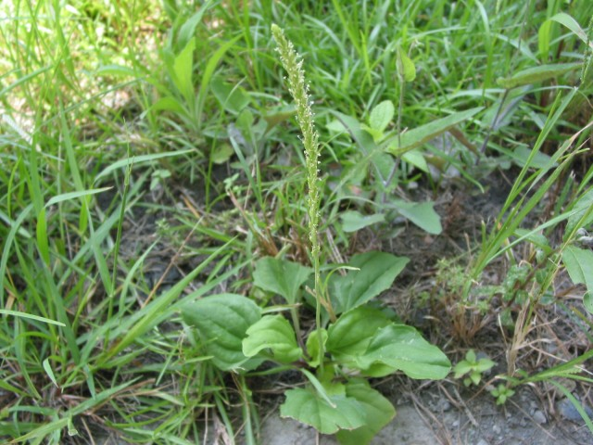
車前草
項目 | 內容
特色 | 別名「當道」，因常成群著生於車道，馬路，步道旁而得名。
莖 | 地下莖直立粗短
葉 | 根生葉，卵形或橢圓形，葉柄長約4公分，葉脈清楚
生命週期 | 多年生草本
花 | 白色，穗狀花序約10公分長，腋生
果實 | 長橢圓形蓋果（蒴果），橫裂
種子 | 大小3.5公厘，種子４～６粒，扁平，黑褐色，背面有隆起。
分布 | 警衛室後方花圃
備註
參考資料: http://tpbg.tfri.gov.tw/Default.aspx?tabid=56 台北植物園學習資源網

